Предпринимательские риски, контрольная №2
Ссылка: http://www.e-college.ru/xbooks/xbook142/book/index/index.html

КОНТРОЛЬНАЯ РАБОТА № 2
Компания по производству легких быстромонтируемых складских помещений решает вопрос о строительстве нового завода. При этом можно построить большой завод, малый завод, либо вообще отказаться от строительства (пример принятия стратегического решения).
Внешняя рыночная среда (спрос, конкуренты, распоряжения муниципальных властей и др.) может благоприятствовать строительству, а может не благоприятствовать. Платеж — совокупный доход компании от принятия того или иного решения — указан в следующей таблице.
Альтернативные стратегии | Состояния среды
Альтернативные стратегии | благоприятное | неблагоприятное
Строить большой завод | 200000 | -180000
Строить маленький завод | 100000 | -20000
Ничего не строить | 0 | 0
Возможные критерии для принятия решения в условиях полной неопределенности среды.
- MAXIMAX — ориентирован на получение максимального ожидаемого результата (оптимистический подход). В соответствии с ним в качестве оптимальной выбирается альтернатива, дающая максимум в клетках платежной матрицы. Здесь решение по этому критерию — строить большой завод.
- MAXIMIN — ориентирован на получение гарантированного выигрыша при наихудшем состоянии внешней среды (пессимистический подход, критерий Вальда). В соответствии с ним в качестве оптимальной выбирается альтернатива, имеющая максимальное для наименее благоприятных состояний среды значение ожидаемого результата. Здесь решение — ничего не строить.
- Равновесный подход (критерий Лапласа), при котором выбирается альтернатива с максимальным значением усредненного по всем состояниям среды платежа. Здесь:
а) 200000 • 0,5 + (-180000) ■ 0,5 = 10000;
б) 100000 • 0,5 + (-20000) • 0,5 = 40000 оптимальная стратегия;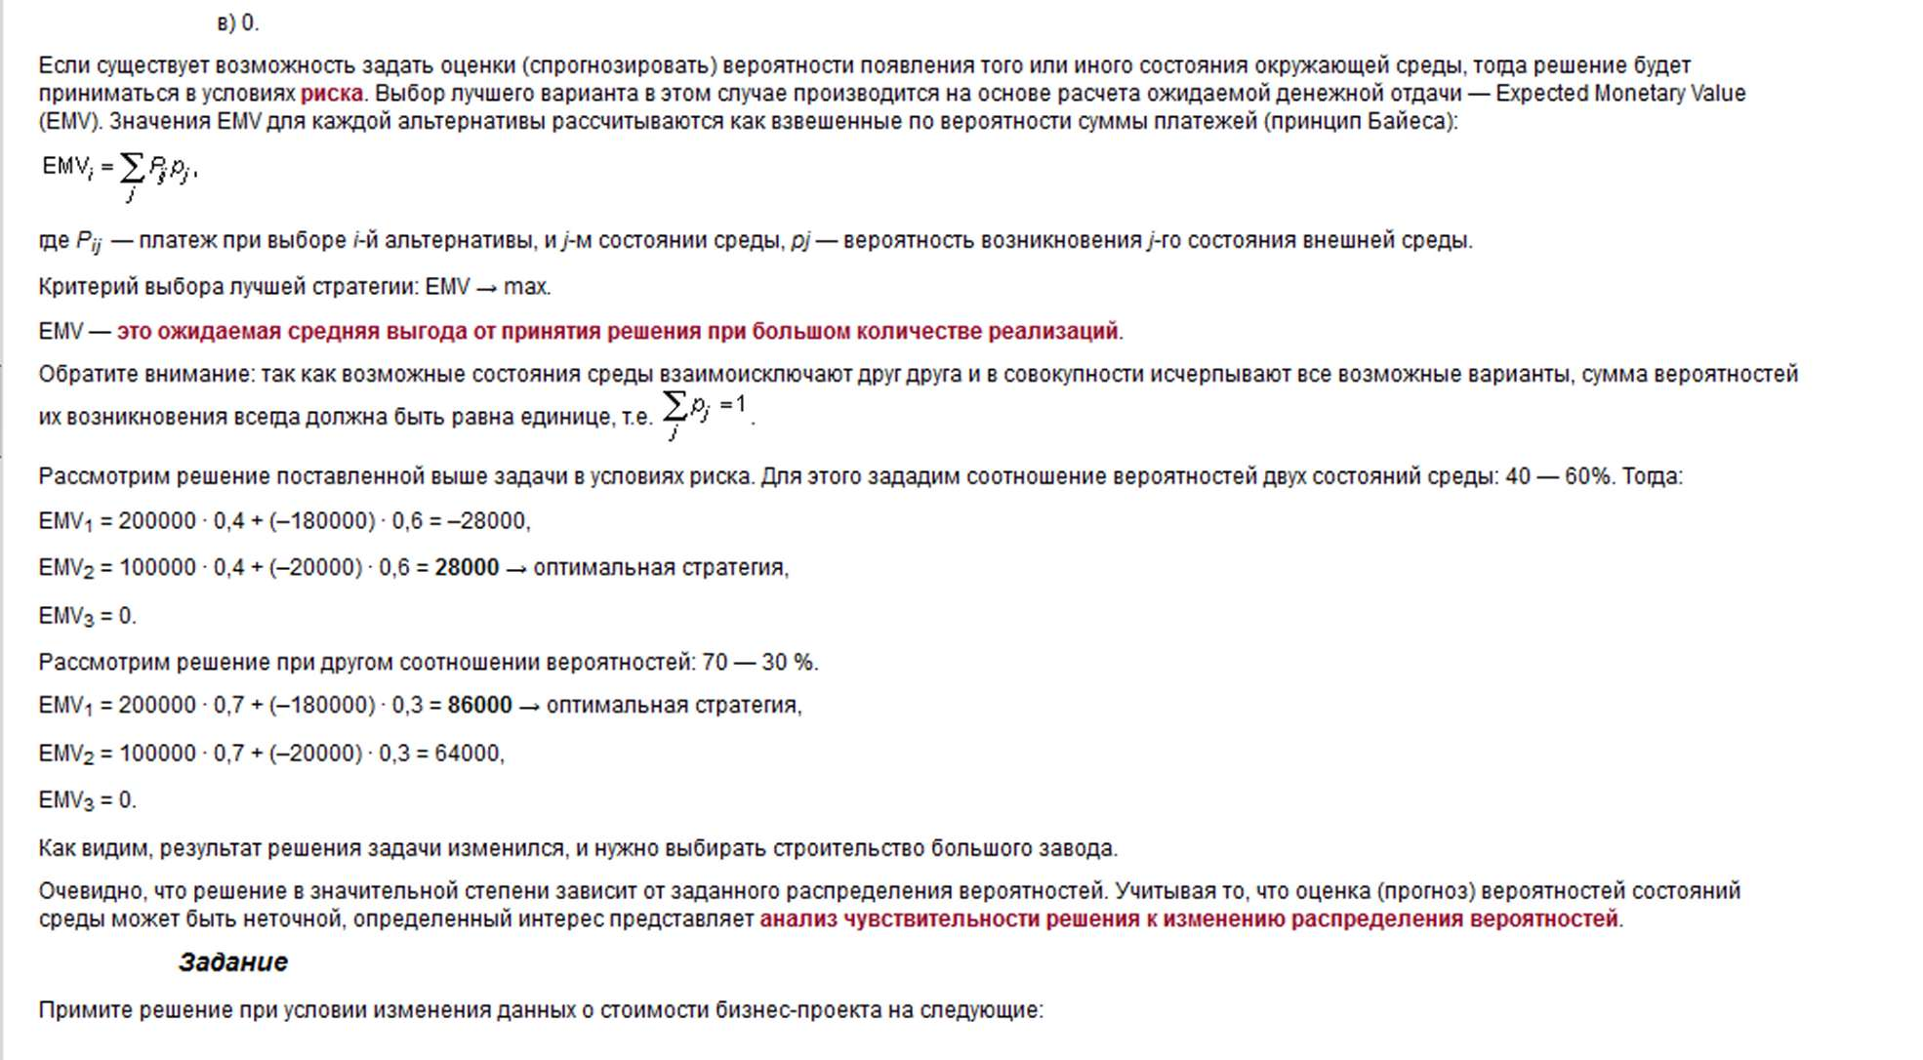
EMV₃ = 0.
Как видим, результат решения задачи изменился, и нужно выбирать строительство большого завода.
Очевидно, что решение в значительной степени зависит от заданного распределения вероятностей. Учитывая то, что оценка (прогноз) вероятностей состояний среды может быть неточной, определенный интерес представляет анализ чувствительности решения к изменению распределения вероятностей.

Задание
Примите решение при условии изменения данных о стоимости бизнес-проекта на следующие:
Альтернативные стратегии | Состояния среды
Альтернативные стратегии | благоприятное | неблагоприятное
Строить большой завод | 250000 | -150000
Строить маленький завод | 120000 | 0
Ничего не строить | 0 | 0

